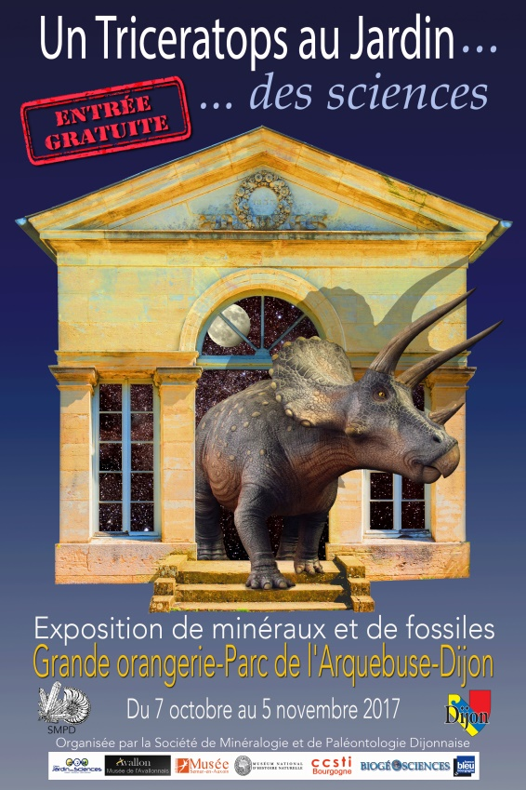
La Société de Minéralogie et de Paléontologie Dijonnaise (SMPD) réalisera son exposition bisannuelle du 7 octobre au 5 novembre 2017 à la Grande Orangerie au Parc de l’Arquebuse de Dijon (entrée gratuite).
Cette année l’exposition s’organise autour de trois thèmes principaux qui permettront à tous, petits et grands, de découvrir, d’apprendre, et de s’émerveiller:
- les grands dinosaures herbivores du Jurassique et du Crétacé avec comme pièce centrale un squelette de Triceratops en taille réelle,
- le Toarcien (étage géologique du Jurassique inférieur, -180 millions d’années environ) de Bourgogne et des régions voisines, avec des fossiles récoltés par les adhérents mais aussi des pièces exceptionnelles prêtées par les musées d’Avallon et de Semur en Auxois ainsi que par le Museum National d’Histoire Naturelle de Paris,
- une exposition de minéraux illustrant leur utilité pour l’industrie et dans la vie de tous les jours.
Des visites guidées peuvent être organisées sur rendez-vous pour les scolaires, les centres aérés et les groupes qui en font la demande. Chaque classe repartira avec une boîte d’échantillons (minéraux et fossiles) et un livret explicatif à l’usage des professeurs qui pourront l’utiliser pour approfondir avec leurs élèves les thèmes abordés dans l’exposition.
Tous les week-ends et tous les après-midi pendant les vacances scolaires, un atelier encadré par des bénévoles de l’association permettra aux enfants de dégager de vrais fossiles (chaque enfant pourra conserver le fossile qu’il aura dégagé).
Pour nous aider à financer cette exposition et nous permettre de poursuivre nos activités bénévoles auprès des écoles et des collèges, le livre de l’exposition, des affiches et des posters seront en vente sur place, et vous pourrez participer à une tombola dont les lots sont offerts par les adhérents de la SMPD.
À l’occasion de cette exposition, Jean-Michel Mazin, paléontologue, Directeur de recherches au CNRS, donnera une conférence au planétarium du Jardin des Sciences le jeudi 26 octobre 2017 à 20h. Le thème cette conférence sera communiqué ultérieurement (entrée gratuite, inscription obligatoire au 03 80 48 82 00).
Contactez-nous sur notre site internet « smpdijon.fr » ou sur Facebook.

